**Amélioration de la fiabilité du modèle**

***MaxPID***

**TP**

**PSI**

**Cycle 1**

**Modéliser le comportement linéaire et non linéaire des systèmes multiphysiques**

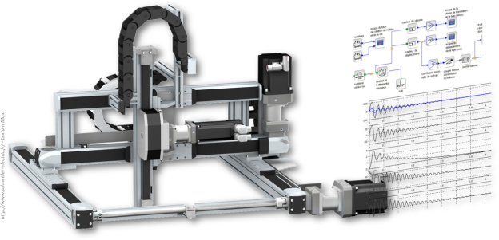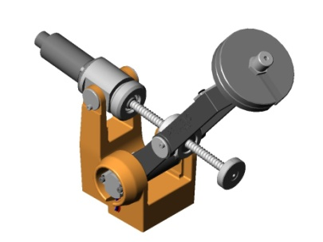

# Découvrir le système

|  |  |  |
| --- | --- | --- |
| **Activité 1**   |  |  | | --- | --- | | **Tout le monde** | * Prendre connaissance des fiches 1 & 2 de la documentation. * Remplir le document réponse :   + Indiquer la grandeur asservie en BF   + Indiquer la grandeur commandée en BO * Remplir la chaîne fonctionnelle. | |

|  |  |  |
| --- | --- | --- |
| **Activité 2 – Modèle de comportement**   |  |  | | --- | --- | | **Tout le monde** | * Les paramètres de la mesure sont les suivants :   + gain du proportionnel : 150, gain dérivé : 0, gain dérivé : 0 ;   + accélération : 5rad.s-2, vitesse 1 rad.s-1. * En réalisant un (ou des) essais, réaliser une identification temporelle permettant d’identifier le comportement de l’ensemble du système. On pourra utiliser les fiches 4 et 5. | |

|  |  |  |  |  |  |  |
| --- | --- | --- | --- | --- | --- | --- |
| **Activité 3 – Tracé des résultats**   |  |  | | --- | --- | | **Expérimentateur** | * Vérifier si les exigences 1.2.1 et 1.2.2 sont respectées (fiche 8, diagramme partiel des exigences). * Exporter l’essai sous format texte. | | **Modélisateur** | * En utilisant Matlab-Simulink, modéliser le comportement du système. * Exporter les résultats pour les visualiser sur Python. * Importer les données expérimentales pour afficher la consigne, le modèle et l’essai sur le même graphe. | | **Codeur** | * En utilisant Python afficher sur le même graphe la consigne, l’essai et le modèle. Le modèle pourra être obtenu à partir d’une expression analytique ou à partir des données du modélisateur (ou des deux). | |

# synthèse

|  |
| --- |
| **Activité 4**   * Finaliser la fiche de synthèse. |